微操作序列分析
模型机的简图如下图所示。请写出：
- 实现DR →IR所需的微操作序列；
- 实现 S－DR→DR 功能所需的微操作序列；
（3）实现BX-DR→DR功能所需的微操作序列;
（4）实现 AX+1→AX 功能所需的微操作序列;
（5）假定某指令的操作数的地址在BX寄存器中，写出把操作数从内存取到DR寄存器所需的微操作序列;
（6）假定目的操作数的内存地址存放在AR寄存器中。数据存放在T寄存器中，写出把数据写入到内存所需的微操作序列；
（7）减法指令SUB BX, [AX]的两个操作数分别采用寄存器寻址（BX）和寄存器间接寻址方式（[AX]），请写出把该指令采用寄存器间接寻址对应的操作数从内存取出并送到DR寄存器所需的微操作序列；
MMWR
MMRD
MDR
MAR
控制逻辑
主存
MM
DR
AR
AR→AB
DB→DR
DR→DB
控制器的其它电路
PC→IB
PC
PCin
+2PC
IR
IRin
T→IB
S
BX
AX
T

ALU
BX→IB
BXin
AX→IB
AXin
Tin
Sin
0→T
+1S
ADD
SUB
…
IB
MMRD, MMWR
等控制信号
CB
AB
DB
DRin
ARin

DR→IB
S→IB

解：（1） ① DR →IR DR→ IB , IR_{in}

（2） ① S － DR →T DR→IB, SUB, T _{in}
② T→DR T→IB, DR _{in}

（3）① BX→S BX→IB, S _{in}
② S-DR→T DR→ IB ,SUB, T _{in}
③ T → DR T →IB,DR _{in}

（4）① AX→S AX→IB, S_{in}
② S+1→S +1S
③ S→AX S→IB,AX _{in}

（5）① BX→AR BX→IB, AR_{in}
② AR→AB→MAR,读内存 AR→ AB , MMRD
③ MDR→DB→DR DB→DR,DR _{in}

（6）① T→DR T→IB, DR _{in}
② DR →DB→MDR，AR→DB→MDR DR→DB，AR→AB, /MMWR

（7）① (AX) →AR AX→ IB , AR_{in}
② （AR）→AB →MAR AR→AB, /MMRD
③ (MDR) →DR DB→DR, DRin

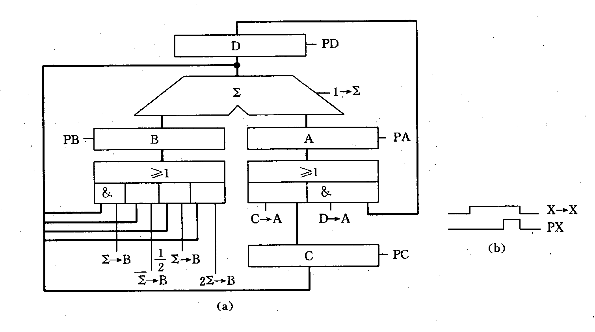
补充6-1．下图(a)为某模型机数据加工通路。其中∑为并行加法器，l→∑为最低位的进位。A，B，C，D为四个寄存器，PA，PB，PC，PD分别为四个寄存器的数据接收信号，且均为脉冲信号。图中其余的X→X控制信号均为电平信号，电平信号与脉冲信号的时间关系如下图(b)所示。试拟出在该图上实现下列运算所需的微操作。
(1) D - C → D
(2) D/2 + C → D
(3) D - 1 → D
[解] 功能说明 微操作控制信号
（1） ① C → A, 0→B C→A，PA, PB
② A加B → B，D→A ∑→B，PB，D→A，PA （此步也可分为两步）
③ A+B+1 → D 1→∑，PD
（2） ① D → A, 0→B D→A，PA, PB
② (A+B)/2→B，C→A 1/2∑→B，PB，C→A，PA（此步也可分为两步）
③ A+B → D PD
（3） ① D → A D→A，PA
② “FF”(全1)→ B ∑→B，∑→B，PB （此步也可分为两步）
③ A+B → D PD
补充6-2．设模型机字长是16位，模型机的下列5条 “加法”指令，假定其目的操作数写在源操作数前面，并且在指令执行之前相关寄存器及内存单元的数据相同（见下表第1栏）， 问：这些指令分别被执行后，哪些寄存器或存储单元的值改变了？改变后的值是多少？
指令执行之前 | 被执行的指令 | 执行后被修改的值
(R0) = 1000H  (R1) = 2000H  (1000H) =2000H  (2000H) =4000H  (3000H) =2000H | （1）ADD R1，R0
 | （2）ADD R0, 1000H ; 源操作数是立即寻址
 | （3）ADD R1，[R0]+
 | （4）ADD [2000H]，R0
 | （5）ADD 1000H[R1]，R0 ; 目的操作数是变址寻址
（1）R1: 3000H
（2）R0: 2000H
（3）R1: 4000H, R0: 1002H
（4）2000H: 5000H
（5）3000H: 3000H

3.以下代码段是在VS2010下编写的C语言代码。当执行了这三行语句后，
（1）变量uc1的十进制数值是多少？ __________ ；
（2）变量c1和i的十六进制机器数分别是多少？ ________H；__________________ H .
char c1= -52; //8位
unsigned char uc1=c1; //8位
int i= c1 + c1 ; // i为32位

(1) 204 (2) CC , FF FF FF 98

